如何设置驰骋.net工作流程引擎中的消息提示?

什么是ccflow的消息？
消息就是ccflow发给用户的提示信息，比如待办，退回，转发，逾期工作提醒。
Ccflow 有几种消息提示模式？
共有5种，分别是：不提示，手机短信提示，邮件提示，邮件+手机短信提示，内部消息。
特别说明：内部消息，就是与之耦合系统的消息处理。比如与oa系统耦合，可以把ccflow的消息传入到您的oa系统中去，用您的oa系统提示给用户要处理的工作。
如何培植ccflow与我的系统内部消息通讯？
在数据库下有一个叫 [CCstaff] 的存储过程，ccflow产生内部消息后就会调用这个存储过程，把相关信息传入里面(目前不支持附件)。流程开发人员只要接受过来参数然后把其写入自己的数据表里就完成了。
流程使用人员如何决定接受信息的方式？
在个人配置里进行，如下图。
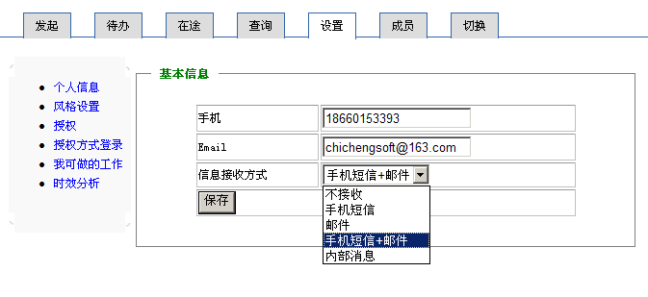

关于CCstaff 存储过程的参数说明：
@Sender nvarchar(100), -发送人。
@Receivers nvarchar(2000), -接受人，如果多个中间以逗号隔开。
@Title nvarchar(100), -消息标题
@Context nvarchar(max) –消息内容。

